1、没有设备的用户没有自己的圈子，因此点击“我的圈子”后，进入界面为空白界面，有一个指导如何建立自己的圈子，不应该有圈子的管理和圈子简介编辑，如下图解释（做成第二个图的样子）：

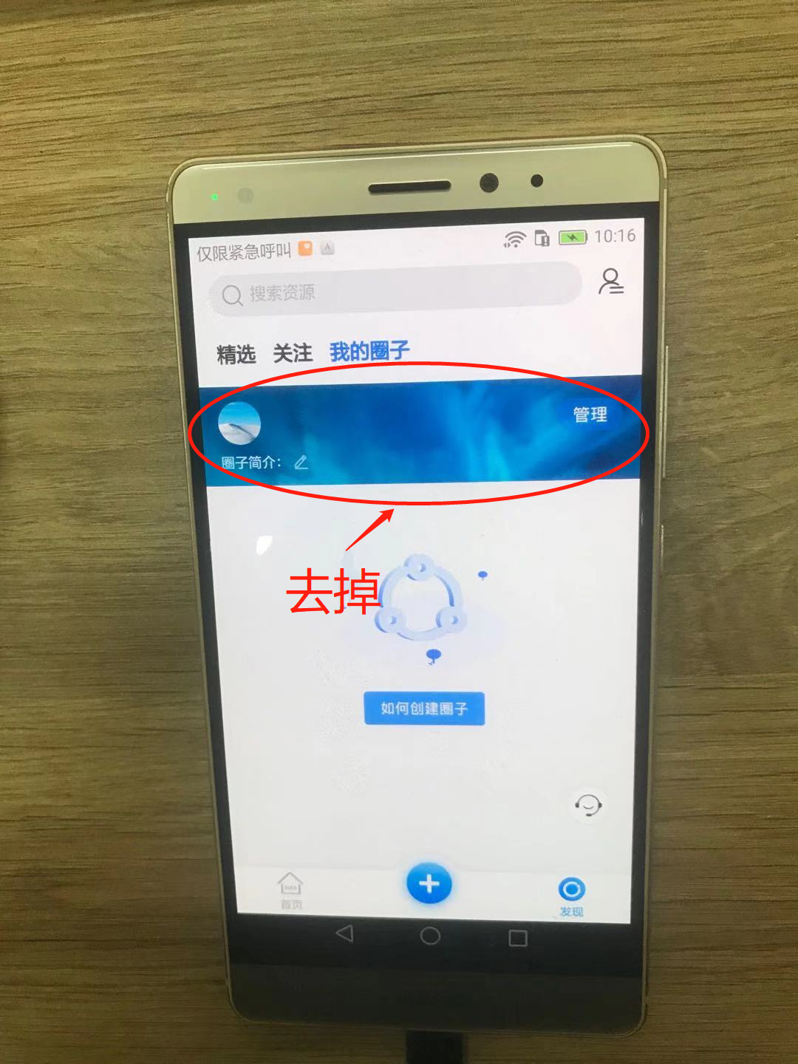 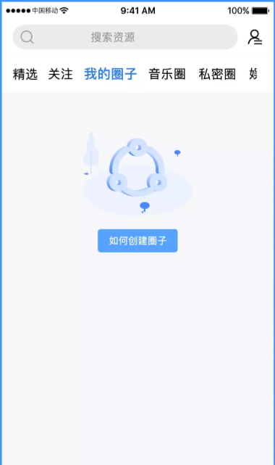

2、用户的昵称和圈名逻辑混淆。每一个注册了APP的用户都可以给自己起一个账号的昵称（没有给自己起昵称的用户默认用电话号码作为昵称），而只有绑定了设备的用户才有自己的圈子，并可以给自己的圈子起一个圈名（没有给圈子起名的，默认使用电话号码作为圈名）。

用户在圈子里面发布资源、评论、点赞都显示昵称，不应该显示圈名。

